MECHANIKA DZIAŁANIA SKRYPTÓW : UCHWYTY, FUNKCJE, ZDARZENIA

SKRYPT  Umieszczanie skryptów  MECHANIKA DZIAŁANIA  SCRYPTU JS CZYSTEGO KODU JS  <INPUT  Umowa i zlecenie  Kapitalizm w JS ;)  czyli  zlecenie pracy funkcji  UCHWYT  VALUE W UCHWYCIE  uniwersalność Uchwytu  get.ElementById  document.write();  onclick  Przypisanie funkcji do obsługi zdarzenia : onclick  innerHTML  mechanika działania | <script> …...... </script>  Znacznik <script> służy do umieszczenia skryptów na stronie  - bezpośrednio w kodzie html  - w oddzielnych plikach .js  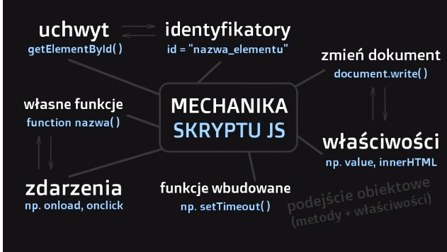  - uchwyt– czyli złapanie i posługiwanie się danym elementem HTML  - identyfikator id – jak złapiemy dany element to on musi mieć Swój identyfikator id  - funkcję - mają swoje nazwy, które również korzystają z uchwytów, aby np. połączyć jakieś zdarzenie w przeglądarce  - zdarzenia – przypisujemy zajściu jakąś konkretną funkcję, to przypisanie odbywa się poprzez wywołanie funkcji po konkretnym imieniu, zawołanie pracownika do pracy  Kontrolka wejścia (np. pole edycyjne, przycisk)  'text' = pole edycyjne  'submit' = przycisk  <body>  <input type="text"/>  <input type ="submit" value="Sprawdź"/>  </body>  ZADANIE DO WYKONANIA W JS :  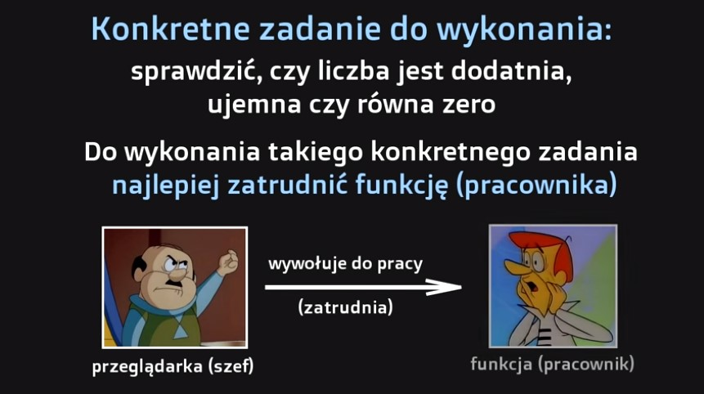  function sprawdz()  {  //pobierz wartość z pola edycyjnego  // podejmij decyzje jaka to liczba  // wyświetl odpowiedni komentarz  }  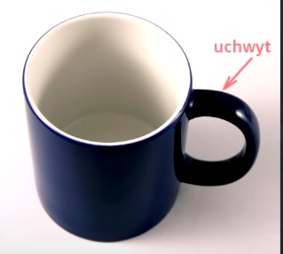  odnosi się do pierwszego zadania  //pobierz wartość z pola edycyjnego  abyśmy mogli pobrać wartość potrzebujemy ją 'złapać', czyli ja uchwycić.  Tak jak kubek, który posiada uchwyt  uchwyt = document.getElementById('id')  <body>  <input type="text" id="pole"/>  <input type ="submit" value="Sprawdź"/>  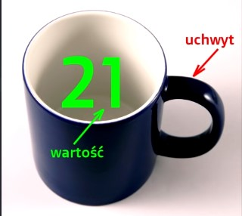  </body>  Sam uchwyt służy jedynie do złapania elementu. Uchwyt to też funkcja/pracownik.  Uchwyt nie wyjmie nam jeszcze elementu.  getElementbyId to jedynie uchwyt , to co znajduję się w środku to trzeba to pobrać !!  Sam uchwyt nie jest wartością, to z pomocą uchwytu możemy coś pobrać!!  Zatem złapaliśmy za uchwyt Nasze pole i chcemy pobrać Naszą wartość w środku.  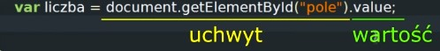  Value – czyli wartość, tzw. cecha, właściwość obiektu . W Naszym przykładzie obiektu <'pole'>  Jest to klasyczne podejście obiektowe.  - posługiwanie się nim przy odczytywaniu wartości;  - przy zapisywaniu  - przy skasowaniu  - po przy zmianie jakiegoś stylu css, jakiegoś elementu;  To uchwyt, funkcja, która ma za zadanie złapać jakiś element w , którym chcemy pracować  document.write(liczba);  Mówimy Naszej przeglądarce – wypisz na ekranie zawartość liczby zmienna. W Naszym zadaniu funkcja potrzeba aby wyświetlić czy dana wartość została pobrana.  W Naszym zadaniu trzeba powiązać funkcję ze zdarzeniem onclick przycisku  W naszej funkcji zdarzenie onclick powinno wyzwolić wywołanie funkcji sprawdź()  <input type ="submit" value="Sprawdź" onclick ="sprawdz()"/>  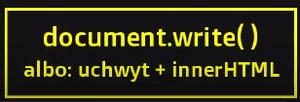  metoda w sensie: sposobu nie metody w sensie podejścia obiektowego – innerHTML to właściwość, a nie funkcja  